**פרויקט מסכם בקורס טכנולוגיות Web**

מגישים:

עידן אברג'ל 311382204

עדי אורן 206850471

**מערכת ציונים**

סטודנט יוכל לראות את ציוני המבחנים הסופיים שלו (כמו ציוני בחינות הבגרות).  
מרצה יכול להזין עבור הסטודנט ציונים כולל אפשרות מחיקה ועריכה.

דרישות:

1. המערכת תאפשר הרשמה למערכת
2. המערכת תאפשר התחברות למערכת
3. המערכת תאפשר לסטודנט צפיה בציוניו
4. המערכת תאפשר למרצה להזין ציון
5. המערכת תאפשר למרצה לערוך ציון
6. המערכת תאפשר למרצה למחוק ציון
7. המערכת תאפשר לסטודנט לראות את ממוצע ציוניו
8. המערכת תאפשר למרצה לראות ממוצע הציונים בכל מקצוע

להזכירך, בשבוע האחרון לסמסטר הצגנו לך את האתר. בהמשך המסמך מצורפים צילומי מסך מתוך האתר.

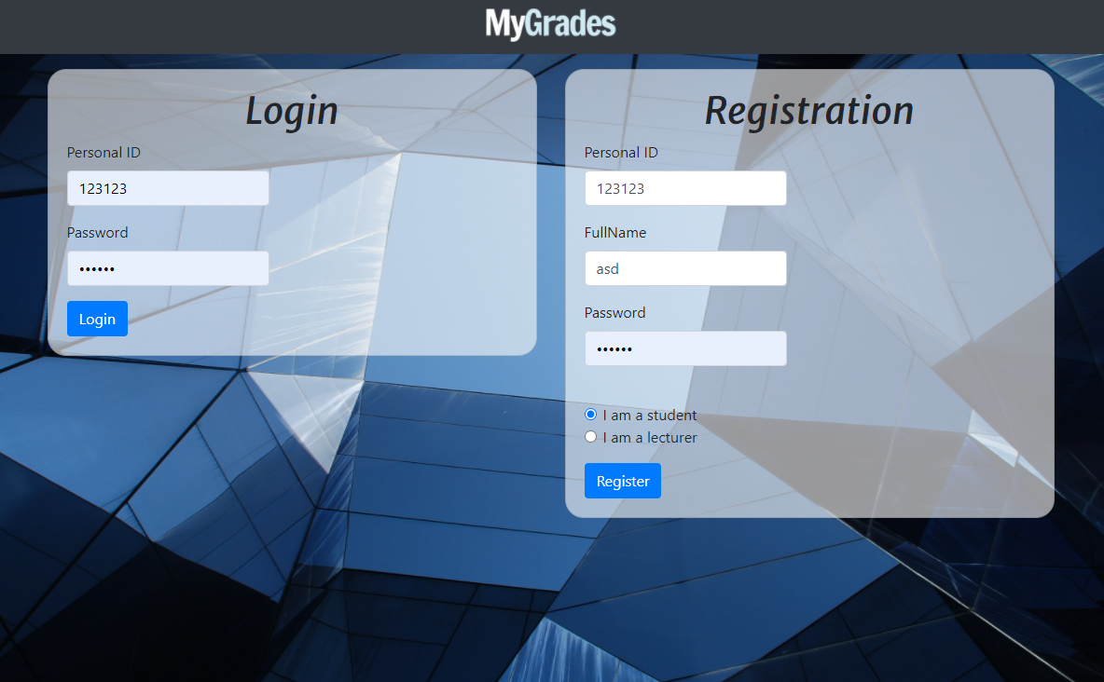

המשתמש המחובר הוא סטודנט:

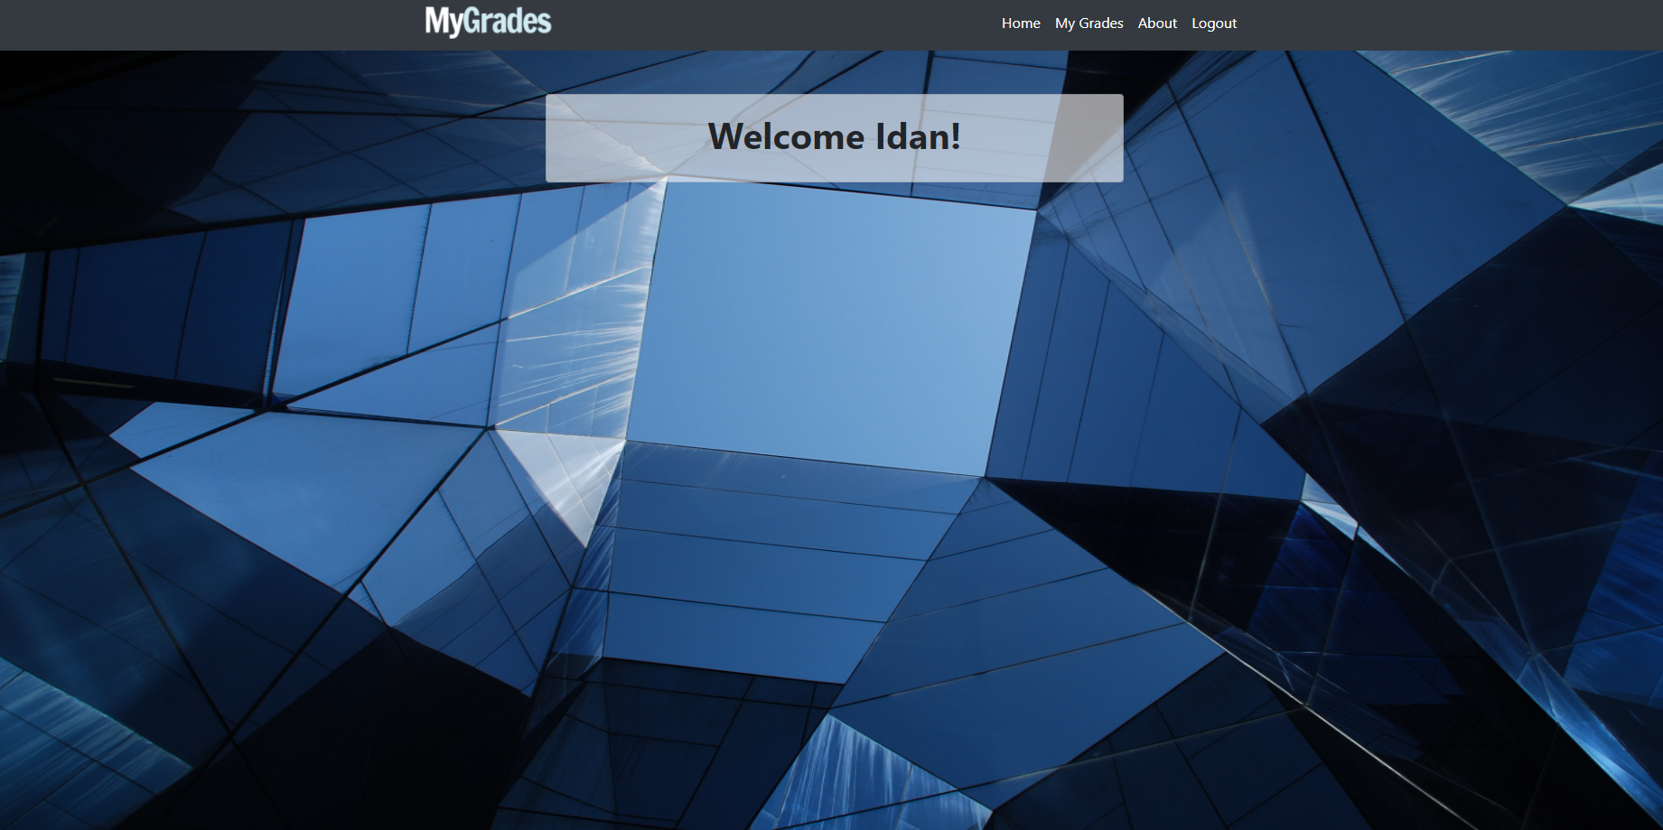

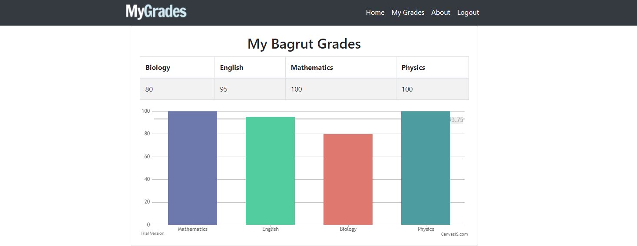

המשתמש המחובר הוא מרצה:

דף שליטה בציונים

